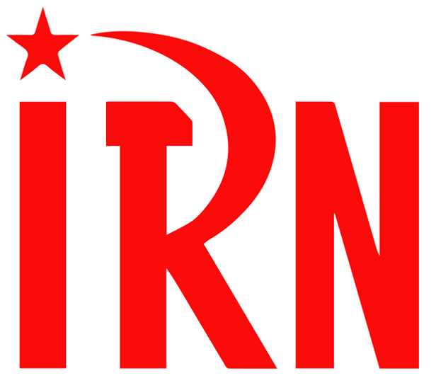

（P01）近五年国际工人运动大事记（2016.11-2022.2）
（P21）巴基斯坦共产党关于当前国内形势的声明
（P26）意大利左翼人士谈反对北约的斗争
（P34）希腊共产党、土耳其共产党联合声明

2022年第11期
2022年4月28日

订阅方式：
1. 扫描二维码填写您的邮箱
（如无法提交，请在空白处点击再试）
2. 进入以下链接填写您的邮箱
https://cloud.seatable.cn/dtable/forms/ff203a21-e739-4321-bb63-3d9665873695/
3. 用您的邮箱发送“订阅”至irn3000@outlook.com

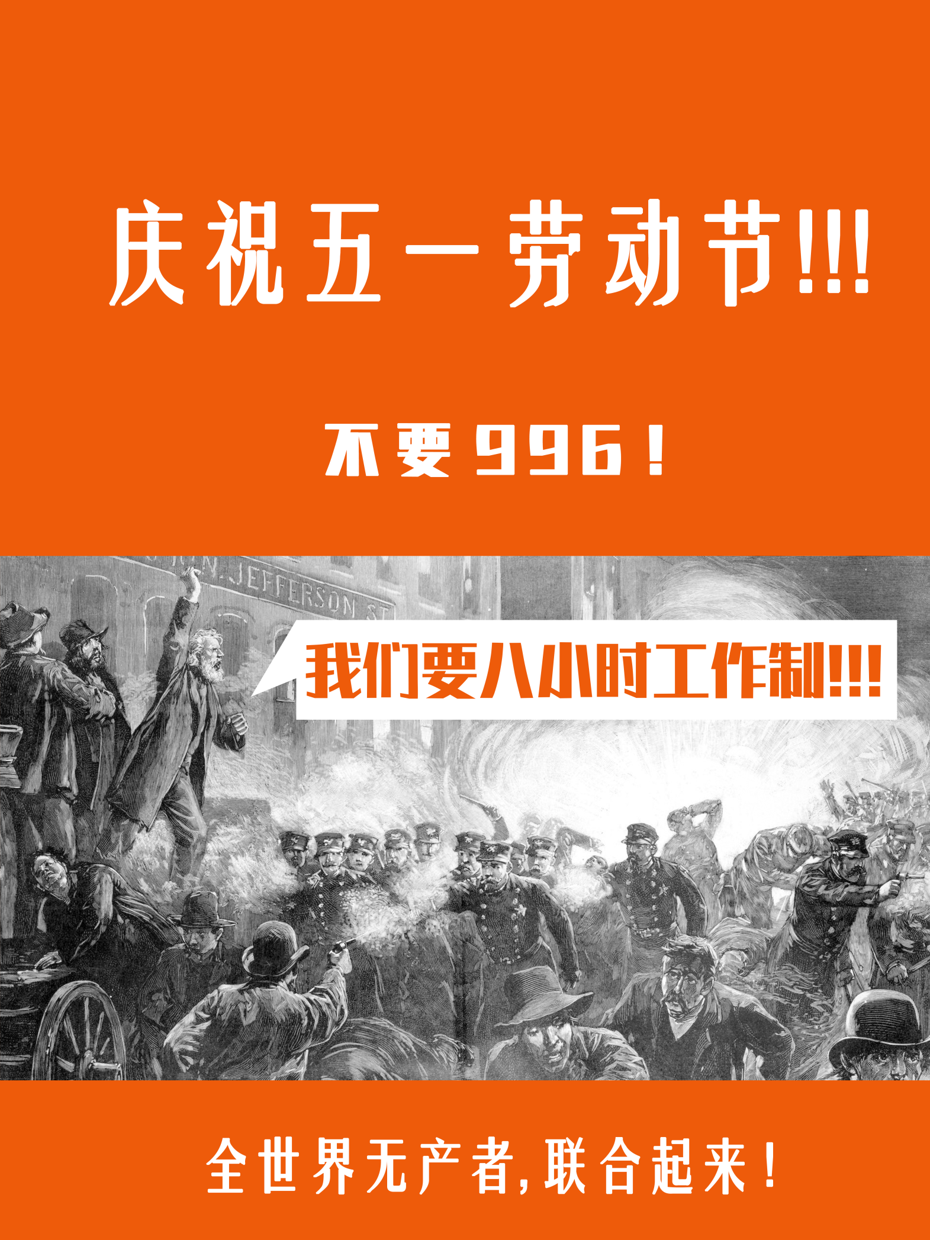

近五年国际工人运动大事记
（2016.11-2022.2）
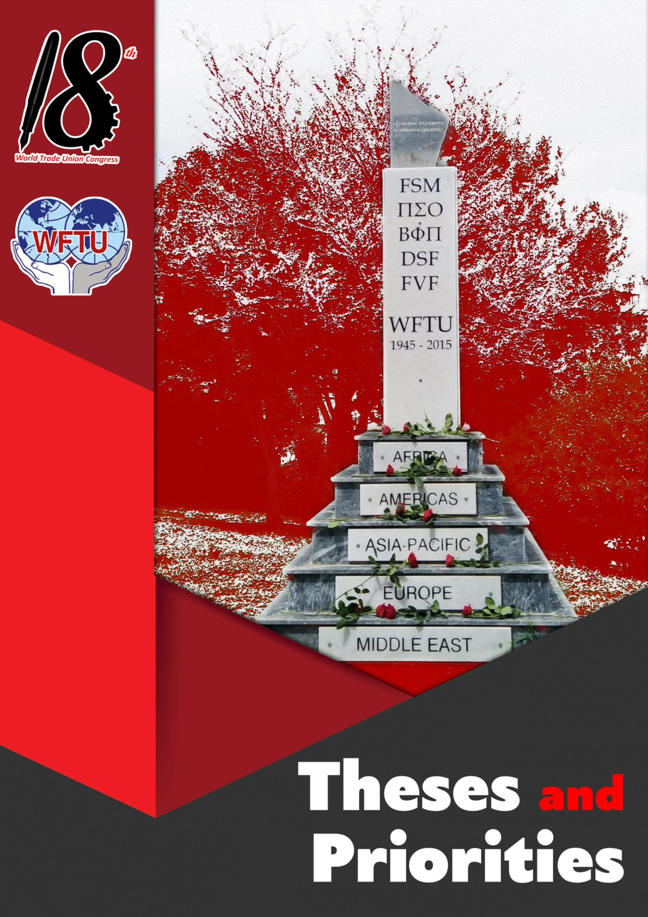
来源：世界工会联合会网站
日期：2022年4月1日
链接：http://www.wftucentral.org/wpfb-file/theses-priorities_ar-pdf/ （P24-P37）
我们一直在行动！
自2016年10月在南非德班（Durban）举行世界工会联合会第十七次大会以来，已经五年有余。在这一时期，全世界的工人和战斗性工会组织了许多次重要的斗争。所有这些斗争，不论是大还是小，是取得了胜利还是没有立即取得积极的结果，都对工人非常重要。因为这些斗争突出了工人自身的问题和需求，促使工人认识到自身的力量，帮助他们积累了经验，从而帮助他们提高了日常斗争的水平。当这些斗争以阶级为导向时，就会产生结果——尽管不是立即产生结果，并为继续行动创造背景。在以阶级为导向的斗争中，工人和人民在当前需要的基础上提出了自己的要求。通过这些斗争，工人阶级将认识到他们必须为自己阶级的利益而战斗，而不能指望资产阶级和资本的代表来解决工人的问题。
以下是世界范围内一些重大斗争的清单，世界工会联合会的成员组织及其朋友在这些斗争中发挥了重要作用。清单中如有遗漏或错误，敬请理解。我们将有机会在大会上补充遗漏或改正错误：

2022年2月，西班牙
以阶级为导向的工会运动和工人，在马德里和西班牙其他地区举行游行示威，反对劳工改革。与此同时，养老金领取者的组织也动员起来保卫养老金。
2022年1月，哈萨克斯坦
在天然气价格上涨导致基本生活必需品价格普遍上涨后，大规模的罢工和普遍的起义在哈萨克斯坦爆发。这场示威遭遇暴力镇压，数十人死亡，数千人被捕。此外，集体安全条约组织（Collective Security Treaty Organization (CSTO)）为扑灭抗议而进行了干涉。
2021年12月，土耳其
土耳其工人举行大规模集会，要求提高工资，抗议影响土耳其工人阶级和大众阶层生活的高物价。
2021年10月，美国
美国各地劳工斗争增多，许多行业发生罢工。其中，1.2万名木工、重型农机制造商约翰迪尔（John Deere）的1万名雇员，凯撒健康计划医疗集团（Kaiser Permanente）的3.1万名雇员，好莱坞的6万名电视、剧院和电影工作者，阿拉巴马州的1100名矿工和家乐氏（Kellogg）谷物工厂的1400名雇员，都要求提高工资和改善工作条件。这些斗争发生在“大流行经济”的背景之下。仅在2021年8月，就有430万工人失业。这种状况加剧了媒体所谓的“劳动力短缺”。与此同时，公司和雇主的利润急剧增加。约翰迪尔的利润在最近几年增长了61%，其首席执行官（CEO）的薪水在大流行期间增长了160%。
塞浦路斯
这五年里，泛塞浦路斯劳工联合会（Pancyprian Federation of Labour (PEO)）和世界工会联合会旗下的土耳其裔塞浦路斯人工会相互协调，加强了他们争取公正且切实解决塞浦路斯问题的斗争。世界工会联合会一直并将继续声援他们。
2021年10月，意大利
在“德拉吉政府下台！不解决问题，就没有社会和平！”的口号下，10万名工人聚集在全意大利各地的30个广场上。尽管媒体渲染了暴力挑衅者可能混迹于人群的恐惧氛围，仍然有超过100万名工人参加了罢工。

2021年7月，古巴
古巴人民在哈瓦那和其他城市组织了支持革命的大规模集会，表明了古巴人民挫败美国资助和煽动的帝国主义颠覆计划的决心。
2021年7月，斯里兰卡
斯里兰卡20万名教师罢工，要求提高工资并撤销破坏公立教育的法案。
2021年6月，希腊
在希腊，以阶级为导向的力量组织罢工，反对废除8小时工作制和对包括罢工权在内的工会权利构成攻击的法案。
2021年4月，哥伦比亚
哥伦比亚工人、青年和人民组织了大规模动员，反对伊万•杜克（Iván Duque）政府推行的税制改革，并谴责黑恶政府对战士们的屠杀，以及腐败的横行和对疫情的放任。数十名抗议者遇害，数千人受伤或被捕。世界工会联合会及其在全世界的成员组织谴责镇压和屠杀，坚持要求哥伦比亚政府接受人民的正义要求。在人民反对的压力下，税制改革被迫推迟。

2021年1月，印度
印度农民和工人发动了反对莫迪政府推行自由化农业市场改革的抗议。50多天以来，数十万农民和工人在工会的组织和支持下，冲进新德里，要求废除使农民陷入贫困和鼓励集约化单一种植的三项法律。
2020年12月2日，印度
2.5亿来自各行各业的工人、农民和雇员举行罢工，反对政府的反劳工政策。
2020年11月，泰国
泰国成千上万的抗议者动员起来要求泰国民主化和工会自由，并要求结束本国的独裁统治。
2020年10月，希腊
针对希腊新纳粹犯罪组织金色黎明（Golden Dawn）的审判，以其成员对工会战士和移民的谋杀以及致命攻击的罪名成立而宣告结束。雅典工人举行群众示威，欢迎这一结果。
2020年8月，津巴布韦
津巴布韦工人和人民为基本的社会和经济权利而斗争。他们要求有尊严的生活条件，提高工资，获得医疗、教育和就业。
2020年8月，南非
南非全国教育、卫生和联合工会（National Education, Health and Allied Workers' Union (NEHAWU)）举行罢工，要求改善工作条件，并在新冠流行期间对一线医务工作者采取恰当的保护措施。
2020年6月至7月，美国
乔治•佛洛伊德（George Floyd）遇害后，美国人民组织了反对种族暴力和警察屠杀的大规模动员，要求结束美国的顽疾——种族主义和种族歧视。与此同时，在数十万人死于疫情的背景下，抗议者也要求建立更好的公共卫生体系。
2020年五一劳动节
在大流行期间，在欧洲和其他大陆大多数国家对人员流动和集会的限制下，以阶级为导向的工会在世界各地组织了一系列罢工、群众集会和其他行动来庆祝劳动节。
2020年3月22日，古巴
古巴亨利•里夫国际医疗队（Henry Reeve International Medical Brigade）的 52 名医生和卫生工作者抵达意大利，为病人提供治疗。
2020年3月，意大利
就公共卫生部门的极度短缺导致数百万工人苦于大流行的状况，意大利基层工会联盟（USB）举行总罢工。
2020年1月，印度尼西亚
印度尼西亚发生反对《综合劳工法案》（Omnibus Labour Act）的大规模示威活动。该法案将灵活就业和极低的工资强加于工人，对工人的劳工权利和自由构成了攻击。
2020年1月，法国
在马赛组织的大规模示威，是全法总罢工的一部分。这是12月5日反对养老金改革计划的动员开始以来最大规模的示威。
2019年12月，法国
法国总工会（CGT）举行大罢工。
2019年11月31日，巴勒斯坦
在国际声援巴勒斯坦斗争日（International Day of Solidarity with the Palestinian Struggle，11月29日）的背景下，世界工会联合会国际代表团抵达巴勒斯坦并表达了声援。
2019年11月，墨西哥
以阶级为导向的农民组织发动群众，反对反人民的预算提案。
2019年11月，伊朗
伊朗工人抗议对具有重要战略意义的部门的私有化，同时要求提高工资。
2019 年11月，玻利维亚
玻利维亚工人中心（Bolivian Workers' Center (COB)）、玻利维亚的工人和人民抵制针对总统埃沃•莫拉莱斯（Evo Morales）的政变企图。
2019年10月，厄瓜多尔
在厄瓜多尔，工人和人民对试图镇压人民抵抗的莱宁•莫雷诺（Lenín Moreno）政府的反人民措施进行回击。
2019年10月，智利
智利爆发大规模的民众动员和罢工，工人和战斗性工会要求满足他们的当前要求，并为争取人民在教育和医疗方面的权利，反对塞瓦斯蒂安•皮涅拉（Sebastián Piñera）资产阶级政府的镇压而斗争。

2019年10月，黎巴嫩
黎巴嫩人民组织大规模抗议活动，抗议贫困、失业、电力和水等基本服务短缺，以及工人和黎巴嫩人民所处的整体戏剧性局势。在2020年8月贝鲁特港大爆炸后，这一局势进一步恶化了。
2019 年10月，法国
世界工会联合会向欧洲议会提交反对关闭法国中央花园（Central de Garden in France）褐煤电厂计划的报告。工人们就此事进行抗议和罢工已接近一年，试图阻止关闭工厂的反劳工计划并保住数百名工人及其家人的工作。
2019 年9月8日，叙利亚
第三届叙利亚工人和人民国际团结论坛（The 3rd International Solidarity Forum with the Workers and People of Syria）在大马士革开幕。该论坛由叙利亚总工会（GFTU）与世界工会联合会和IKATOU联合主办。
2019年8月，哥斯达黎加
社会保障工作者罢工，以保卫充足的资金并抗议医疗服务私有化。

2019年7 月，厄瓜多尔
7月16日至17日，厄瓜多尔土著农民和组织联合会（FEI (Confederation of Indigenous Peasants and Organizations of Ecuador)）以及其它组织和社会运动抗议政府实施的反人民的新自由主义经济模式，这一举措导致厄瓜多尔失业和贫困增加。除此之外，抗议者还要求获得土地和生产，以及为人民提供充足的食物。
2019年6月7日，摩纳哥
摩纳哥工人示威，要求提高工资，以满足他们的基本需求，同时要求改善社会保障。
2019年1月，委内瑞拉
世界工会联合会的成员以及委内瑞拉和世界各地的工人拒绝了由美国政府、北约和欧盟策划，由垄断组织在委内瑞拉国内的代表执行的推翻民选政府的政变企图。
2019年1月，孟加拉国
孟加拉国纺织和服装工人组织罢工，反对行业垄断企业导致许多致命工作场所事故的野蛮剥削。

2018年12月，法国
工人们反对欧盟和国际货币基金组织的反劳工政策。
2018年11月，意大利
世界工会联合会和意大利基层工会联盟（USB）在欧洲议会就意大利南部福贾（Foggia）移民工人的状况进行干预，呼吁立即改善他们的工作和生活条件。
2018年11月，墨西哥
农民在墨西哥城举行了大规模动员，由CIOAC、CODUC、MST和UNTA组成的Frente Authentic del Campo (FAC)的超过15万名成员共同庆祝阿亚拉项目（Ayiala project）107 周年。
2018年9月，俄罗斯
工人们动员起来反对提高退休限制。
2018年9月27日，哥斯达黎加
经过17天的罢工，哥斯达黎加的工人和人民继续与政府坚持实施的紧缩性财政计划作斗争。圣何塞（San José）的主要街道见证了该国历史上最大规模的游行。尽管政府进行了军事镇压，仍有100万人参加了游行。

2018年8月，巴拉圭
反对养老金制度改革的大规模游行在巴拉圭举行。世界工会联合会的旗帜飘扬在巴拉圭工人阶级和人民的大规模动员行动中。
2018年8月，巴拉圭
巴拉圭决定释放被监禁6年的部分农民战士。他们被监禁，是因为他们为自己的土地而战，反对篡位寡头占领大片庄园和土地。然而，农民领袖鲁本•维拉尔巴（Rubén Villalba）仍因另一个与争取农民土地的斗争有关的原因而被监禁，这就是为什么争取释放他以及巴拉圭所有政治犯的斗争仍在继续。
2018年8月，特立尼达和多巴哥
石油工人反对政府出售特立尼达和多巴哥石油公司（Trinidad and Tobago Oil Company）资产的计划，并反对解雇数千名工人。
2018年8月，巴勒斯坦
年轻的巴勒斯坦战士阿赫德•塔米米（Ahed Tamimi）致谢世界工会联合会，感谢其在五大洲超过85个国家开展的国际团结运动。这一运动的目的是，要求以色列监狱释放塔米米及其母亲，保卫为建立以东耶路撒冷为首都的独立国家而斗争的巴勒斯坦人民。

2018年7月，菲律宾
为反对美菲联合军演和所谓“防务”协议，工人和学生组织反帝示威和活动。
2018 年7月，孟加拉国
孟加拉国私立教育机构的教师和雇员为纳入政府的月付系统（monthly payment order system (MPO)）而奋斗。教师和私立学校工作人员自2018年6月10日以来一直在抗议，自7月初以来一直在达卡国家新闻俱乐部（Dhaka National Press Club）门前绝食，直到他们的要求得到满足。5000所非政府学校的近8万名教师现在不在月付系统系统的范围内，尽管孟加拉国政府曾于当年1月承诺满足他们的要求。
2018 年6月，南非
南非全国矿工工会（National Union of Mineworkers (NUM)）决定彻底瘫痪南非国家电力公司，因为该公司的谈判团队实际上并不进行谈判，他们听从管理层的命令并拒绝南非全国矿工工会所代表的工人的要求。

2018年5月，巴西
巴西石油工人在全国范围内举行72小时警告罢工。石油行业拥有超过6万名员工，正在抗议米歇尔•特梅尔（Michel Temer）非法政府的新自由主义措施。特梅尔自接任总统以来，对巴西国家石油公司实施了私有化议程，削减投资并在定价政策中实施勒索。
2018年5月14日，巴勒斯坦
以色列军队在加沙屠杀了上百名手无寸铁的巴勒斯坦人。当时，巴勒斯坦人正在抗议美国大使馆从特拉维夫迁至耶路撒冷，并要求有权重返1948年5月15日后被占领的土地。他们遭到以色列军队的屠杀、伤害和威胁。5月14日当天，加沙地带至少有14名巴勒斯坦人遇害，另有超过2000人受伤。自3月30日抗议活动开始以来，共有100名巴勒斯坦人死亡。以色列军队继续冷血地向我们的巴勒斯坦兄弟姐妹开火。
2018年4月，希腊
世界工会联合会参加了4月13日在雅典举行的示威。这一示威旨在反对在地中海东南部和叙利亚的战争准备和帝国主义计划。

2018年3月，葡萄牙
教师和公务员连续数天罢工，反对多年来他们的工资维持不变。
2018年3月，印度
3月6日起，农民们举行大游行，从纳西克（Nasik）向孟买（Mumbai）进军。在200公里的游行中，许多地区都举行了大规模的声援集会。这场令人印象深刻的游行取得了成功，迫使邦政府接受了农民的书面要求。
2017年12月，阿根廷
阿根廷人民反对阿根廷政府推行的养老金改革。该法律侵犯了该国养老金领取者和工人的既得权利，公然支持大企业和阿根廷资产阶级。
2017年12月，希腊
希腊工人抗议政府限制罢工权的企图。
2017年11月，土耳其
“真实市场”（REAL Market）在土耳其的雇员继续进行战斗动员，抗议失业，并要求麦德龙集团（Metro Group AG）公司为被解雇的“真实市场”工人提供赔偿。德国的国际垄断企业麦德龙集团收购“真实超市场”（Real Hypermarkets）后，后者发生破产，超过1700名员工被解雇。在过去的4个月里，“真实超市场”的员工一直在伊斯坦布尔和其他城市举行示威活动并要求赔偿。
2017年11月，印度
在印度德里的议会外，开始了一场针对政府反劳工、反大众政策的为期3天的大规模全国性群众行动。抗议活动由中央工会共同平台（Common Platform of the Central Trade Unions）组织，其中包括中央工会和所有主要的工人联合会。该联合工会平台代表了煤炭、钢铁、运输、电信、石油、电力、港口码头、工程师、建筑工人等所有主要工业和服务部门的工人以及铁路、银行、保险和国防生产方面的中央和各邦政府职员。
2017年11月7日，意大利
基层工会联合会（USB）与意大利其他工会联合会一起组织总罢工和动员，反对政府和欧盟推行的反劳工政策。他们要求提高工资和养老金，并与不稳定、公共企业私有化、仇外心理和种族主义以及为本国垄断企业利益服务的措施作斗争。
2017年10月，法国
法国工人举行总罢工，反对劳动法改革、裁员以及对他们的既得社会权利的攻击。
2017年9月27日，南非
为了工人的权利和解放，南非工会大会（KOSATU）组织总罢工。
2017年9月21日，法国
法国各地成千上万的罢工工人抗议资本主义政府的授权。
2017年9月12日，法国
法国总工会（CGT）在石油行业组织罢工，反对新旧政府的反劳工政策。
2017年6月，希腊
在希腊塞萨洛尼基，希腊全体工人战斗阵线进行为期2天的反帝国主义动员，口号是：“与所有国家的工人一起，争取一个没有剥削、战争和难民的世界。”
2017年5月，以色列
以“两个国家，同一个希望”为口号的和平示威在以色列举行，成千上万的参与者响应号召，表达了对巴勒斯坦局势的不满。
2017年4月，巴勒斯坦
巴勒斯坦战士马尔万•巴尔古提（Marwan Barghouti）与其他 1600 名被拘留者开展绝食斗争。绝食者要求尊重被关押者和全体巴勒斯坦人民的人权。
2017年3月，巴西
巴西教师联合会（Teachers' Confederation of Brazil）从3月15日开始进行为期10天的罢工，反对米歇尔•特梅尔（Michel Temer）反动政府的社会保障改革计划。教师们收集了100万个反对改革的签名，并要求其他行业的人士与他们一起要求撤回改革法案。该法案提高了所有男女工人的退休年龄，并取消了对教师和农民的特殊规定。同时，阿根廷的教师也在进行持续多日的罢工。教师们正在回击不满足他们要求的毛里西奥•马克里（Mauricio Macri）政府和地方政府。
2017年2月，秘鲁
英勇的秘鲁工人总联合会（CGTP）组织了反对腐败的大规模抗议和全国动员。
2016年12月，孟加拉国
在一周的抗议后，孟加拉国1500 名服装工人被解雇。工人们起初示威反对解雇121 名工人，并要求将月最低工资定为16000 塔卡（165 英镑/203 美元）。目前月最低工资为5300 塔卡（55 英镑/67 美元）。

2016年11月，韩国
铁路和地铁工人罢工6周，反对政府基于绩效的薪酬制度，支持稳定的就业以及体面的工资和薪水。
世界其他地区
在更多国家，例如埃及，工人在2021年反对大型工厂的关停和战略经济部门的私有化；在伊拉克、阿尔及利亚和其他非洲国家、奥地利、瑞典和其他地方，先进工人和工会会员也在斗争。我们将以更大的热情，继续我们的战斗性斗争，以争取我们的当前需要得到满足！

巴基斯坦共产党政治局关于当前国内形势的声明
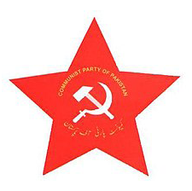
来源：共产党和工人党国际会议“团结网”（SolidNet）
日期：2022年4月18日
链接： http://solidnet.org/article/CP-of-Pakistan-Statement-of-Politburo-on-current-situation-in-Pakistan/
在议会民主的门面下，伊姆兰政府并不体面地下台了，这奠定了巴基斯坦的新局面[1]。但是政治危机远没有结束。新的夏巴兹政府宣布将对劳动者实行25000巴基斯坦卢比[2]的最低工资。这一数额可以说微不足道，但也令人费解。在失控的通货膨胀面前，这一欺骗性的数额上涨显得苍白无力。巴基斯坦普通市民每天都要面对通货膨胀。即使是那些拿着平均工资——50000巴基斯坦卢比的人们，面对直线上升的日用品涨价，也很难维持生活。在目前的情况下，飙升的通胀已经不可控，更别提防止它蔓延扩大。在巴基斯坦落实工资政策是从未实现过的美梦；就算是那些政府控制或部分由政府控制的组织，也拒绝落实这些政策。在缺少有效的劳动法的情况下，企业主和老板从未因公然违反法律、采取拖延策略而被追责。只有工人阶级、劳动者阶级开展有组织的斗争，才能让这些人不仅遵守最低工资法规的条文，而且遵守这些法规的精神。
我们国家的经济被拱手让给了国际货币基金组织，巴基斯坦现在正在经受持续而痛苦的危机。这种局面下，普通人怎么可能有一丝解脱的希望呢？经济危机总是产生连锁反应，造成政治混乱。而经济和政治问题累积在一起就导致国家政权发生危机。
巴基斯坦共产党政治局举行了会议，揭穿了关于我国当前局势的那些陈腐、简单的讨论。会后，党的总书记伊姆戴德·卡其（Imdad Kazi）发表了新闻通报。通报说，在全球各帝国主义的命令和战略计划下，统治阶级各部分之间的冲突把国家推到了无政府状态的边缘。军事将领们把国家变成了丧失主权的傀儡国、附庸国。这些将领们从中牟利，增加自己的家族财富，构筑自己的产业帝国，过着欧洲和美国式的奢侈生活。
但是，神圣的公共服务政策却不被准许生根发展，那些无私的、有政治家远见的、一心只为人民的进步繁荣而工作的政治人士也被禁止。他们在库利（Kuli）、阿托克（Attock）等要塞和其他地方被残忍地折磨致死。经受折磨、迫害而活下来的人们也已经精神残疾，失去行动能力。其余的人们被迫流亡海外。就连那些敢于用某种方式表达自己的意见的人们，也被民事或军事的体制用剑架在脖子上。
针对学生团体的禁令阻断了有经验的、受欢迎的政治领导者和工作者的涌现。这是下列条件的结果：伊姆兰·汗建制集团的门徒不受阻碍地利用军队总司令部（GHQ）的内部矛盾，并起来反抗国防建制集团的“当权”派。伊姆兰指望利用左翼力量传播的反对西方和美帝国主义的意识，尽可能利用反帝情绪来扩大自己的利益。然而，就在他当权的时期，他把重要的财政、经济组织和机构交给了巴基斯坦裔美国人来管理——而不是人民选出的代表，这些人把国家的经济搞得一团糟。其后果就是，国家陷入了国际货币基金组织的债务陷阱，很可能接下来几十年都要深陷其中。
新的陆军参谋长（Chief of Army Staff，COAS）人选问题引发了冲突，伊姆兰·汗失去了政权。现在，他正站在巴基斯坦人民此起彼伏的反美情绪的风口浪尖。
巴基斯坦共产党经深思熟虑后，得出以下观点：由于国家经济情况实在难以描述，统治阶级陷入了窘境：他们缺少资金，无法支持自己奢侈豪华的生活，于是他们被迫互相攻击以争夺利益。我们从中根本看不到公共福利和收入的改善。群众不应相信这些精英阶层的劫掠者、走私犯——不管他们是政治精英还是非政治精英。他们这种人不可能让普通老百姓的生活变得舒适和便利。他们无法解决百姓始终面临的问题——失业和通胀。化用那句经久不衰的谚语——指望统治的资本家和剥削力量推动这些问题的解决，无异于指望伸手能摘下月亮。群众是时候意识到：政治是基于阶级的，政党只不过是形形色色的阶级的代表。议会中的政党不过是代表贵族、封建主、庄园主、酋长、银行家、资本家的党。这些团体会为了进入决策层而无所不用其极。将领集团已经逐渐演变成了一个有着独立利益的阶级。所有这些阶级和团体都在口头上谈论公共议题、问题，以便欺骗群众在选举中为自己投票。
形势要求我们必须起来革命，反对所有这些剥削力量。只有革命才能引领我们建设社会主义，建立起工人阶级和大众的统治。只有社会主义才能带来真正的福利国家——免费教育、免费医疗、消灭失业。在社会主义国家，国家的资源将用于人民的进步和发展，而不是用于增加军备和进行外交冒险。
巴基斯坦共产党呼吁工人、农民、妇女、学生以及所有群众：团结在那些真正表达他们诉求、真正代表他们、真正同那些压迫人的地主和资本家阶级战斗、几十年来始终与这伙人斗争的那些党派周围。巴基斯坦共产党的领导层和工作者始终为那些弱势的、受压迫的社会群体的不可出让的权利而艰苦斗争。他们七十年来阶级斗争的史诗写满了折磨、压迫、审判、苦难，以及在酷刑中心的秘密地牢里的镇压和痛苦。一无所有者的解放，在于对帝国主义代理人、掠夺者和专权独裁者的反对，在于反对他们的阶级斗争。

政治局

意大利左翼人士谈反对北约的斗争
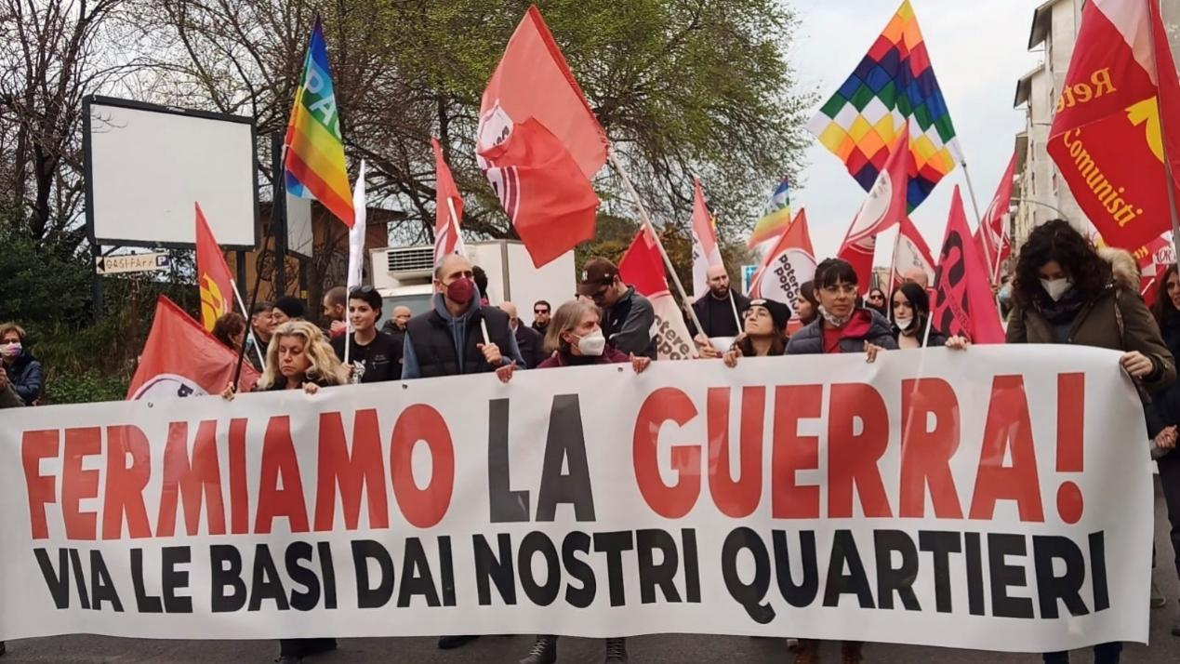
来源：印度“人民快讯”网站
日期：2022年3月24日
链接：https://peoplesdispatch.org/2022/03/24/giuliano-brunetti-our-struggle-against-nato-is-a-struggle-against-occupying-forces/
题图：“权力归人民”和其他左翼组织在罗马示威，反对北约及其对意大利的军事占领
我们反对北约的斗争，就是反对占领军的斗争
在当前乌克兰的冲突中，北约这个进攻性军事联盟处于核心位置。许多人因此质疑这个联盟本身，质疑加入北约的意义。“权力归人民”（Potere al Popolo）[1]的朱利亚诺·布鲁内蒂（Giuliano Brunetti）讲述了意大利左翼的观点。
在乌克兰战事爆发四周之际，意大利全国有成千上万的人上街示威反对北约、呼吁和平。政府只管谴责俄罗斯，要它为当前局势负责，而左翼活动家则力图指出：在俄军入侵之前的一段时间里，北约对升级俄乌两国紧张态势起了关键作用。现在，北约不是呼吁和平和用外交解决争端，反而煽风点火。
人们也质疑北约在历史上的作用。很多人否定那种宣扬“北约是防御性军事合作伙伴关系”的论调，认为北约是美国在欧洲和全世界搞霸权的工具，指出其为维护美国霸权而直接参与了对阿富汗、利比亚、南斯拉夫等国的毁灭。
现今，反北约情绪在意大利各地爆发，这种情绪的基础是几十年来人们持续斗争反对这个联盟，反对把美国式的军国主义及其外交政策强加给别国。意大利对北约和美国效忠，这直接导致它对乌克兰的战争采取咄咄逼人的态度，这种态度看来是与人民的和平主义愿望相反的。

军备与封锁，战争升级
在俄罗斯入侵乌克兰之后，意大利承诺要“和北约盟友合作，团结而坚决地立即做出反应”。接着，在2月26日，意大利宣布要和欧盟委员会（European Commission）合作，开展经济制裁，比如将俄罗斯的银行踢出SWIFT系统，限制俄罗斯中央银行的活动，对个人和实体施加针对性制裁，并宣布意大利将打击“虚假信息和其它形式的网络战”。
2月28日，首相马里奥·德拉吉（Mario Draghi）加入了其他北约国家努力火上浇油的行列，提交了一份法令，要“给乌克兰政府提供军用车辆、物资、装备”。议会几乎全票批准了这份法令，只有一小部分议员反对，比如左翼的“权力归人民”的马蒂奥·曼特罗（Matteo Mantero）[2]。“权力归人民”的朱利亚诺·布鲁内蒂对《人民快讯》指出：“除了这些个别的声音之外，所有建制中的政党都同意给乌克兰运送武器”。
左翼和进步团体警告过不应给乌克兰运送武器，甚至在港口也组织起了几次示威来阻止船运。布鲁内蒂说，运送武器可能导致危险的后果，因为“我们完全不知道到底谁会拿到这些武器”。
意大利政治体制已经沦落到和北约的态度完全同步的程度，而反对的声音不仅仅来自进步人士——一些意大利军方成员也表示担忧。布鲁内蒂强调：“意大利军队的领导人反对运送武器，因为他们清楚地知道这些武器毫无作用，我们实际是在为加剧流血创造条件。”
意大利加入北约
意大利参与北约的后果远不止体现在它现今对乌克兰局势的回应中。它加入北约本身就是二战后美国战略的一部分，美国要压服以前的敌人、防止它们落入前盟友苏联的势力范围：“这不仅是因为意大利占据着地中海的战略要地。共产党的力量是美国干涉意大利的主要原因。美国不想把这么一个占据关键战略位置的欧洲国家让给苏联。”[3]
北约自己也承认，一贯反对北约的共产党“在二战时期的抵抗运动中发挥了关键作用，是战后时期第二大党。”[4]
随着保守主义的天主教民主党（Christian Democrats）赢得1948年选举，美国达成了其目标。1949年4月4日，意大利和其他11个国家一起签署了《北大西洋公约》，成立了北大西洋公约组织。
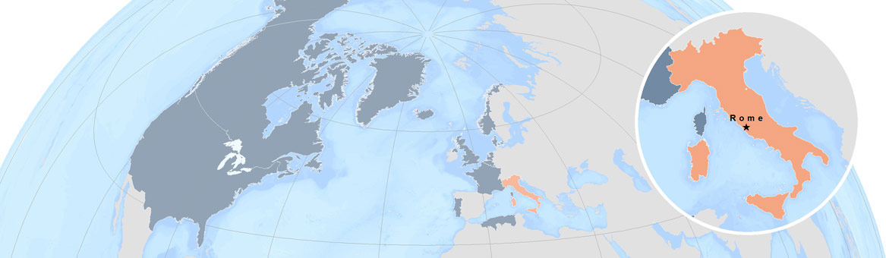
图：1949年的北约和意大利
北约对意大利的占领
意大利对北约的义务之一就是成为美军的战略部署地。过去几十年来，在意大利全国建立了至少7个美军基地和超过100个美军设施。掌控全地中海的美国海军第六舰队战略指挥部就设在意大利南部的那不勒斯。西西里岛上部署着美军的高科技系统，而撒丁岛上有美军的试验火炮，包括铀弹——这种炮弹不仅会伤害接触炮弹的人员，而且会伤及附近地区的居民。
美国驻军把意大利变成了军事侵略的跳板。布鲁内蒂说：“意大利在过去几十年被当作巨型航空母舰，服务于北约针对其他国家的行动。比方说，当1999年北约轰炸南联盟时，战略轰炸机正是从意大利起飞的。”
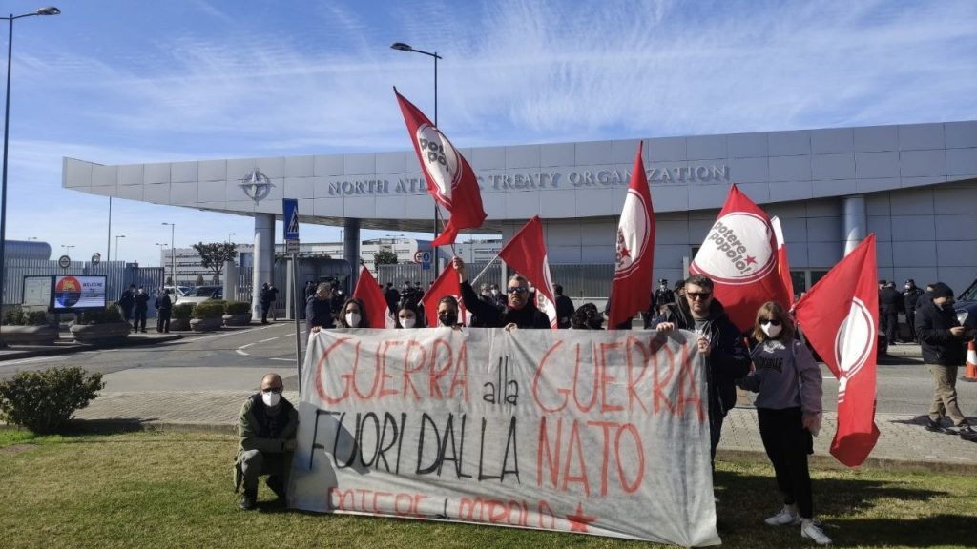
图：“权力归人民”在意大利那不勒斯的北约基地门前示威
另外，虽然意大利不被允许制造核武器，但是美国巨大核武器库中的一部分却放在意大利。这始终是冲突的重要焦点，尤其是考虑到20世纪80年代意大利曾有过大规模反核运动。布鲁内蒂说：“尽管我们通过公投成功地关停了核电厂，但我们的国土上仍然有核弹头。”
对布鲁内蒂而言，这些加起来就等于军事占领：“我们被美国海军占领。我们被美国陆军占领。我们被美国空军占领。我们国内有大概100枚核弹头。”
意大利在联盟关系中处在从属地位，这意味着：意大利人和掌控北约的人没什么共同之处，反而是和被北约进攻的人有许多共同之处。在瑟米斯（Cermis）屠杀中，北约阿维亚诺（Aviano）空军基地两名鲁莽的美国海军陆战队员杀害了20名受害者，但却没有受到法律制裁——他们被打发到了美国军事法庭，被判无罪。[5]
布鲁内蒂指出：“我们认为北约不是什么防御性联盟，它实际上是踩在世界人民头上的靴子。它是美国霸占各大洋的工具，我们希望自己能从这种军事占领下解放出来。”
一切为了大西洋主义
意大利政府对乌克兰战争的政治反应，体现出意大利政治家阶层对北约言听计从。布鲁内蒂批评说：“从中左到中右的所有主要政党（包括那些据说信仰民族主义、争取民族利益的极右党派）都认同意大利作为北约成员国的身份，甚至毫不考虑退出北约的可能性。”
美国、北约不仅在意大利国土上到处部署军事设施、军队、武器等等，还要求意大利履行作为北约成员国的具体政治和经济义务。其中一项义务就是：国内生产总值的2%必须用于国防，比如枪械和武器产业。当北约于2001年入侵阿富汗、2003年入侵伊拉克时，意大利没能采取独立的立场，而是必须“不顾几千万意大利人的意愿”参与侵略行动。
布鲁内蒂说：“因为我们历史上曾经历过法西斯独裁，曾有占领过殖民地，所以意大利人民的心态总是向往和平、希望中立的。但是可惜，这种和平主义在北约之伞下是不可能实现的。”
人民的意愿和统治阶级的行动背道而驰，这是因为意大利的精英阶层忠于“大西洋主义”。对于布鲁内蒂而言，“大西洋主义”指的是“我们意大利与美国统治精英、战争贩子、搞种族屠杀的精英们等等（而不是与美国普通民众）的那种特殊纽带、特殊关系。”
自由派和保守派评论员们利用乌克兰的战争来强调北约的重要性，强调它在欧洲各国的防御工作中起着中心作用。然而与此同时，谴责这一联盟、谴责它攻击世界人民的斗争也在加强。
布鲁内蒂说：“我们反对北约的斗争，就是反对占领军的斗争，也是争取我们主权的斗争。这场斗争是为了建立以团结、合作而非军事战争为基础的外交政策。”

希腊共产党与土耳其共产党联合声明
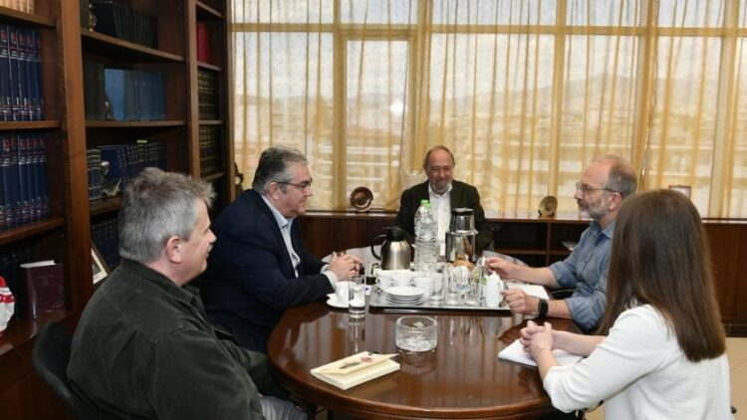
来源：希腊共产党网站
日期：2022年4月11日
链接：https://inter.kke.gr/en/articles/Joint-struggle-of-the-Greek-and-Turkish-communists/
2022年4月11日，土耳其共产党总书记凯末尔·奥库扬（Kemal Okuyan）到访雅典，与希腊共产党总书记季米特里斯·库楚巴斯（Dimitris Koutsoumbas）率领的希腊共产党代表团举行了双边会谈。
会谈期间，双方代表团就两国形势和两党活动，以及双方的共同行动和倡议进行了讨论。
会谈结束后，季米特里斯·库楚巴斯同志和凯末尔·奥库扬同志发表了联合声明，内容如下：
季米特里斯·库楚巴斯与凯末尔·奥库扬联合声明
希腊共产党和土耳其共产党，在我们共同的旗帜——无产阶级国际主义、两国人民的和平与团结——之下，号召工人阶级和其他大众阶层加强斗争，反对在资本主义俄罗斯的干预下发生在乌克兰的帝国主义战争，反对北约，并且反对全面执行资产阶级和帝国主义联盟的计划。这些计划在希腊和土耳其两国的参与下，企图将两国人民拖入战争的屠宰场。
土耳其和希腊正积极参与侵略性的帝国主义联盟北约的计划。他们积极参与包围俄罗斯的军事演习，已经成为北约反对其他国家人民的跳板，同时也成为北约竞争对手的报复目标。俄罗斯针对乌克兰的、可能使整个地区着火的军事行动，也是在这种帝国主义相互竞争的框架下发生的。
当前，反对北约和所有帝国主义联盟的斗争，就是争取各国人民之间的和平与友谊、反对阶级剥削和资本主义野蛮的斗争。
希腊共产党和土耳其共产党要进一步加强他们诚挚的同志关系，为促进工人阶级的阶级团结，巩固工人阶级和垄断组织压迫下的大众阶层的社会联盟，发展阶级斗争，发展争取工人政权和社会主义的斗争，这在我们这个时代更加适时和必要。

季米特里斯·库楚巴斯 凯末尔·奥库扬
希腊共产党中央委员会总书记 土耳其共产党中央委员会总书记
2022年4月11日

[1] 2022年4月10日，巴基斯坦国民议会通过不信任案，罢免了现任总理、“正义运动党”的伊姆兰•汗（Imran Khan）。4月11日，正义运动党议员集体辞职。反对派“穆斯林联盟（谢里夫派）”（或称纳瓦兹派）的领袖夏巴兹•谢里夫（Shahbaz Sharif）就任总理。纳瓦兹•谢里夫是夏巴兹的哥哥，是巴基斯坦前总理。——译注
[2] 约合人民币900元。——译注
[1] 意大利左翼组织，成立于2017年。在2018年议会上、下议院选举中，该组织分别得票37.0万和31.9万，得票率分别为1.13%和1.05%。——译注
[2] 议员马蒂奥·曼特罗原属民粹政党“五星运动”（Movimento 5 Stelle），2019年加入“权力归人民”，成为该组织第一名议员。——译注
[3] 此段文字来自北约官网文章《意大利与北约》。 https://www.nato.int/cps/en/natohq/declassified_162356.htm ——译注
[4] 出处同上。——译注
[5] 1998年，训练中的美国海军陆战队飞机切断了瑟米斯的一辆缆车，导致20人遇难。事后，美国军事法庭认为肇事飞行员不触犯过失杀人罪。后来其因毁坏现场录像带，1999年判为妨碍司法，处6个月监禁。——译注

